我校与丰泽区政府签订校地战略合作框架及共建泉州师范学院第二附属小学协议
182
6月8日，丰泽区委书记黄景春、区长杨国昕带队到我校商谈建立战略合作，共建泉州师范学院第二附属小学及有关建设用地征迁工作等事宜，签订校地合作协议。市教育局副局长陈军宣，校领导朱世泽、屈广清、高云程、林伟、王珊、陈亚兵、邱银富、杨晓翔及相关部门负责人参加。
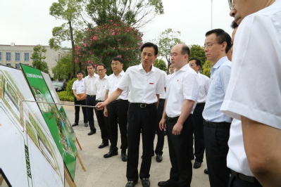
黄景春、杨国昕一行实地察看了我校拟征迁地块，了解该地块规划及土地征收工作，协调解决相关问题。
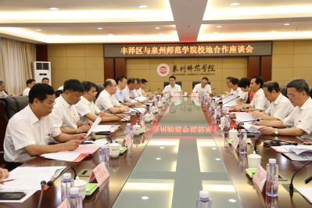
座谈会上，双方就推进校地合作、实现发展共赢进行交流探讨。
校党委书记朱世泽代表学校感谢丰泽区委、区政府对学校建设发展的大力支持，他表示，2000年泉州师范学院东海校区动工建设以来，学校的建设发展得到了历届丰泽区委、区政府的高度重视和大力支持。2017年，学校新一届领导班子在开展调研的基础上，遵循高等教育发展规律，结合实际提出今后几年学校‘三步走’发展战略，这一发展战略得到了省、市、区党委、政府的认可与支持，特别是在推进434亩土地征收、府西路E栋食堂南侧11.91亩土地征收、校中石壁村整体拆迁，以及共建第二附属小学等工作中，得到了丰泽区委、区政府的大力支持。下一步，学校将以此次丰泽区委、区政府主要领导来校调研和签订校地战略合作协议为契机，加快推进学校建设发展，充分发挥高校人才、学科、科技优势，进一步融入丰泽、服务丰泽，助力现代化城市核心区建设，打造校地发展共同体，实现校地共赢发展。
校长屈广清介绍说，根据福建省教育评估研究中心发布的2017年福建省普通高校发展潜力排名，泉州师范学院名列全省本科高校第11位、一般公办本科高校第1位。这标志着学校综合办学实力进入全省本科高校第一方阵行列，为学校获批硕士学位授予单位、争取省政府支持进入省重点建设高校行列奠定了坚实的基础。
丰泽区委书记黄景春代表区委、区政府感谢泉州师范学院为丰泽区发展做出的重要贡献。黄景春表示，此次合作协议的签订，标志着丰泽与师院的校地合作打开了新的篇章，希望双方能建立起更常态化的交流机制，共同推进师院建设，共同推进经济社会发展，促进互利共赢。产业合作方面，进一步发挥协作优势，打通优势资源共享、一手信息互通等瓶颈问题，共同围绕城市产业发展、转型需求合作一批项目、平台；人才方面，希望双方在人才工作上形成更紧密的合作，鼓励更多优秀毕业生留在泉州、留在丰泽创业就业；党建方面，希望双方多开展校地间党建的共驻共建，形成一批工作品牌；在平安建设、基础教育、志愿服务等方面开展更深入的合作。
根据我校与丰泽区人民政府签订的战略合作框架协议，双方将根据产业需求制定招生标准、实施招生计划与培养过程、共同举办各种职业培训；共建政产学研人才培养基地和技能鉴定中心；合作共建产业平台；建立校企对接机制，就文化教育、电子信息、广告创意、金融服务、休闲旅游、健康产业、高端商业等产业进行政产学研深度合作；联合打造创新创业园推进创新创业服务中心建设，共同孵化培养一批创新企业；共同推进地方文化传承与创新，双方共建海丝文化、闽南文化研究交流基地，举办高峰论坛和文化艺术节；合力推进文明城市创建工作，共同组织整合文明创建志愿者服务力量，助推城市精神文明建设。
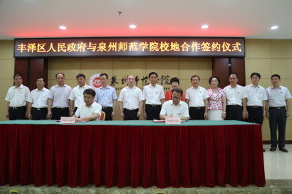
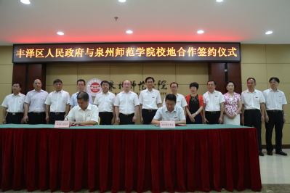
当天，我校还与丰泽区政府签订了共建“泉州师范学院第二附属小学”协议书，就现泉州师范学院附属丰泽小学共建事宜达成基本共识。根据协议，2018年7月起，现泉州师范学院附属丰泽小学更名为“泉州师范学院第二附属小学”（简称“第二附小”），由双方长期共建，在5年内建成泉州市优质示范性学校，并辐射带动区域基础教育发展。成立“泉州师范学院第二附属小学”校务委员会，负责学校规划建设、中层领导及骨干教师选聘、人事安排、招生工作、资金投入等业务统筹安排。成立“泉州师范学院第二附属小学”理事会。（宣传部）

原文链接：
http://www.qztc.edu.cn/xcb/2018/0620/c1836a215199/page.htm

